PRESENTACIÓN DEL LIBRO “CON MUCHO BUSTO”,

de PEPE MONTESERÍN

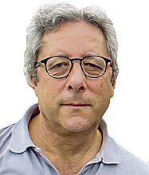
PEPE MONTESERÍN, escritor nacido en Pravia (Asturies), de cuya villa es Cronista Oficial, con más de 45 libros ya publicados, que abarcan desde la novela al relato corto, desde el teatro al ensayo o desde el cuento a las letras para canciones, y excelente articulista con miles de títulos aparecidos en distintos medios de comunicación escritos, acudirá a Grau/Grado con el fin de presentar su último trabajo titulado “Con mucho busto”, salido hace pocas semanas de los talleres de la editorial Luna de Abajo, con medio millón de palabras y 3500 fotografías a todo color.
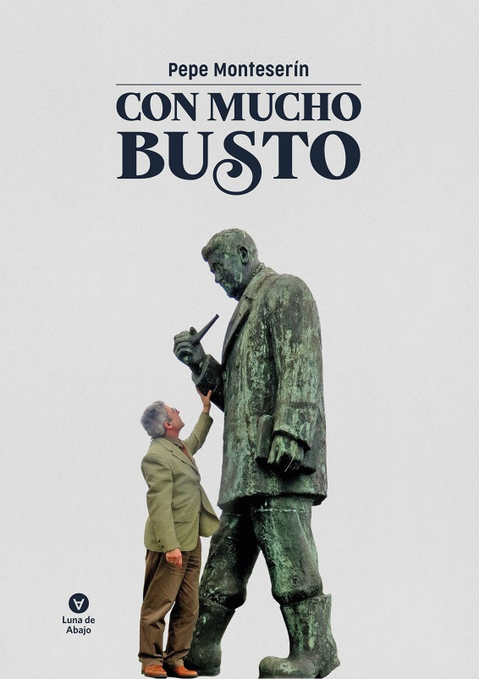
Como él nos cuenta en su introducción, es el reflejo de su amor a la literatura, aunque no sólo eso: es además su propio álbum familiar, donde nos cuenta experiencias de sus viajes, algo de autobiografía, textos casuales, una enciclopedia de escritores que buscó o que le salieron al paso mediante encuentros más o menos azarosos o por caminos casi inescrutables.
Son en total 301 autores más o menos célebres y laureados u olvidados e incluso casi desconocidos. Faltan todos excepto 301, que también, reconoce Pepe Monteserín al escribir sobre su libro. Abarca autores desde Homero a Rowling, desde el poeta Acuña a Zweig, desde Andersen a Quino. No obstante que nadie piense que este libro es una enciclopedia pues, aunque son todos los que están, podemos encontrarnos con la sorpresa por la ausencia de muchos otros conocidos. Y eso sucede porque es un libro que a Monteserín le sirve para reflexionar alrededor de la literatura y de sus muchas facetas., siguiendo bustos, esculturas, imágenes o callejeros de autores por todo el mundo.

La presentación tendrá lugar el próximo viernes 25 de septiembre, a las 19, 30 horas, en la Sala Polivalente de la Casa de Cultura de Grau/Grado, y se permitirá la entrada libre hasta completar el aforo.
El acto está organizado por la Asociación Cultural Valentín Andrés- AVA-, junto con la Biblioteca Pública Municipal Valentín Andrés y la Concejalía de Cultura del Ayto. de Grau.

